«Проделки Бабы Яги.»
Цель: Закрепление полученных знаний, умений, которые дети получили в течении учебного года.
Задачи:
Образовательные:
Закреплять навыки ориентирования в пространстве, закреплять умение различать и называть последовательность времен года, закрепить умение соотносить цифру с количеством предметов, закреплять знания количество и счет в пределах пяти, умение соотносить количество предметов с цифрой, закреплять знания о геометрических фигурах и выполнять графический диктант с их помощью.
Развивающие:
Создать условия для побуждения детей к высказыванию предложений и формулировке простейших выводов. Создать условия для развития памяти, мышления, внимания. Создать условия для развития слухового восприятия и связной речи.
Речевые:
Закрепить знания о временах года, о признаках присущих этому времени года, закрепить умение правильно пользоваться обобщающими понятиями, развивать речевую активность детей, побуждать их вступать в диалог.
Воспитательные:
Воспитывать стремление оказывать помощь тому, кто оказался в трудной ситуации, способствовать установлению правил взаимодействия детей через создание условий для позитивных, доброжелательных отношений между детьми.
Основная образовательная область: Познание.
Интеграция образовательных областей:
-Социально-коммуникативное
-Познавательное
-Физическое
-Речевое
Виды деятельности: Коммуникативная, познавательная, игровая, двигательная.
Материалы: Ковёр-самолёт, мяч, куклы Буратино и Василиса-Премудрая, нарисованная на окне лягушка, раздаточный материал – разрезная картинка, соотношение цифры и количества, найти одинаковые ракеты, фломастеры, карточки с изображением птиц и насекомых, геометрические фигуры, гуашь, стаканчики с водой, кисточки, картофель разной величины, тарелочки, ватные палочки, тонированная бумага, мнемотаблица с признаками весны, ноутбук, музыка для полёта, телефон, числовой ряд на стене.

ХОД МЕРОПРИЯТИЯ:
Зашли в группу, поздоровались. Встали в круг, приветствие:
Встало солнышко давно, (рисуем круг правой рукой в воздухе)
Заглянуло к нам в окно. (перед лицом окошко руками, одна рука над головой, вторая под подбородком)
Нас торопит в детский сад (шагаем на месте)
Ведь занятие у нас!
Все мы встали по местам,
-Никому не тесно!?(спрашиваем друг у друга)
По секрету скажем вам, (обращаемся к гостям)
Будет интересно! (разводим руками)
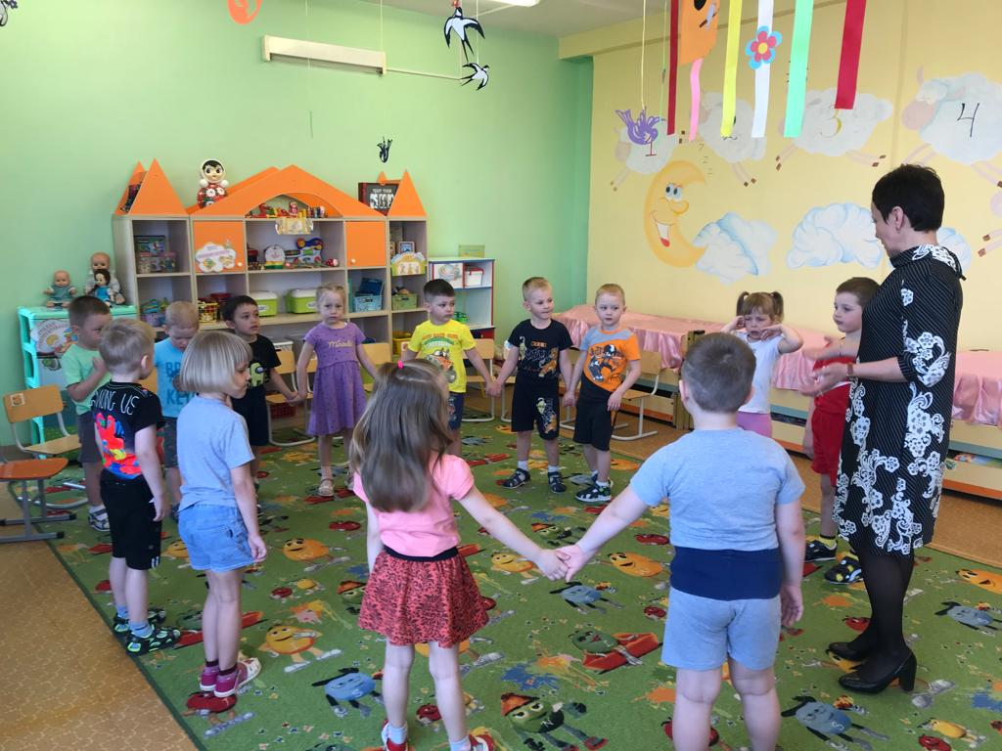
Присели на стулья.
Воспитатель:
- Ребята, а какая сегодня погода? (ответы детей) А кто знает, какое сейчас время года? (дети отвечают -весна) А какие времена года вы знаете и в какой последовательности они идут, начиная от весны? (дети поднимают руки, спрашиваю одного ребёнка) Молодцы! Расскажите пожалуйста при помощи мнемотаблицы о признаках весны.
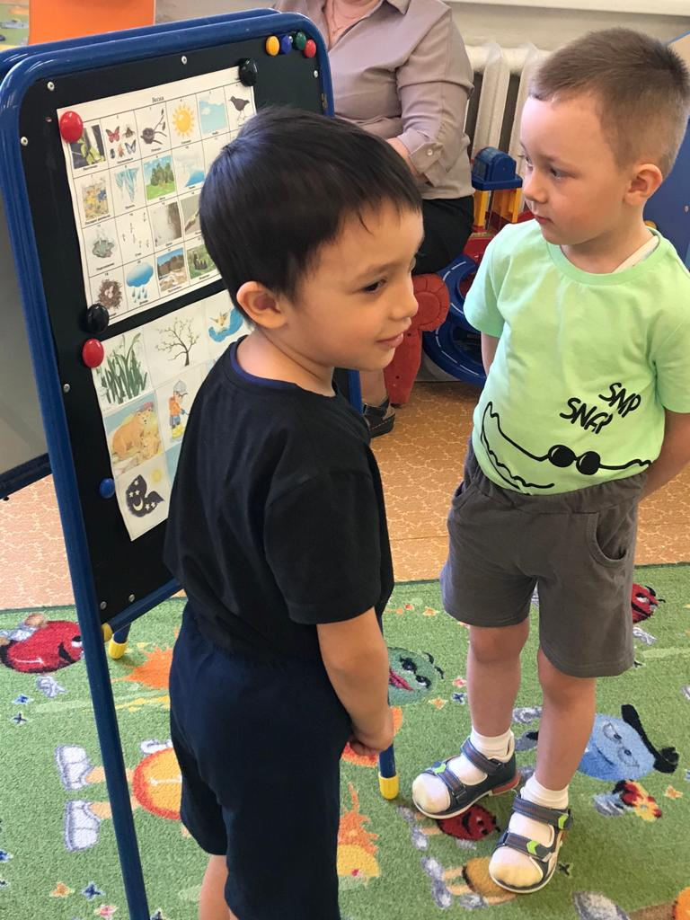
Воспитатель:
-Всё верно, а давайте пойдём с вами погуляем и позовём с собой Татьяну Петровну!
Дети зовут Татьяну Петровну, её негде нет. Странно! У меня звонит телефон, я отвечаю, делаю на громкую связь.
Слышим голос Бабы Яги!
Вашу няню я украла,
Я ее заколдовала,
Превращу ее в мышонка,
А быть может в лягушонка
Будет жить она в избе
Мыть стирать, но только мне
А как дом весь уберет,
То к Кощею мыть пойдет.
Будет вечно прибираться
И слезами обливаться.
Коль вернуть ее хотите,
В тридевятое царство поспешите
Да заданья все пройдите
Как исполните вы их
Отпущу я в тот же миг
Вашу няню дорогую
И больше делать так не буду!

Воспитатель:
- Так вот почему её нет! Надо выручать Татьяну Петровну! Поедем?! А как вы думайте, на чем можно отправиться в тридесятое королевство?
Дети перечисляют различные виды транспорта…
Воспитатель:
- Ребята, я предлагаю отправиться на ковре-самолёте. Но что бы попасть на «ковёр-самолёт» вам надо ответить на мои вопросы.
Поиграем с вами в игру «Скажи наоборот!». Встаньте в круг, с мячом, кому мяч прилетит, тот и отвечает.
Веселый-грустный Здоровый-больной
Красивый-страшный Черное-белое
Быстрый-медленный Небо-земля
Худой-толстый Широкий-узкий
Умный-глупый Мелко-глубоко
Тяжелый-легкий Взять-отдать
Трусливый-смелый Добрый-злой
Твёрдый-мягкий Болтун-молчун
Длинный-короткий Огонь-вода
Высокий-низкий Грусть-радость
Горячий-холодный Ругать-хвалить
Молодцы! Ну полетели!!!(расстилаю покрывало со сказочным рисунком) Рассаживаемся, закрываем глаза и полетели!!! (музыкальное сопровождение из фильма «Старик Хаттабыч»)
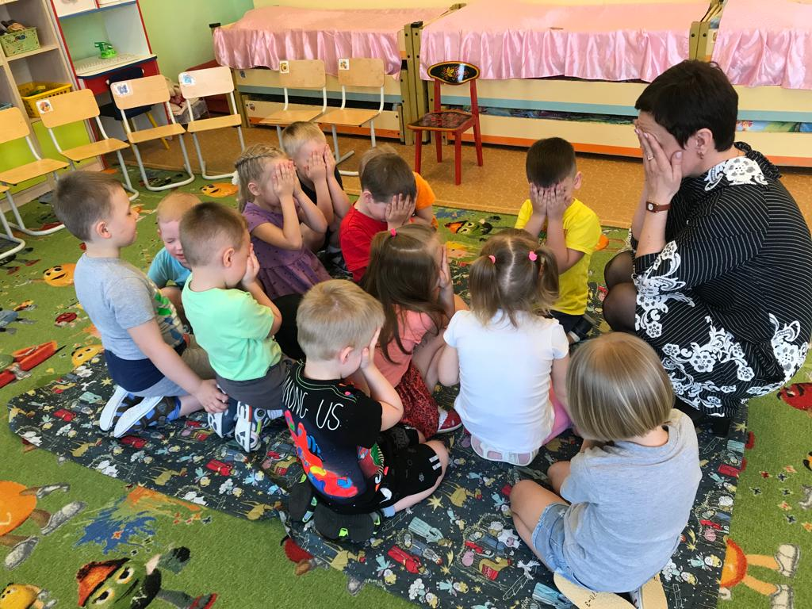

Музыка замолчала, мы сошли с ковра, слышим кваканье лягушки.
Воспитатель:
-Ой кто это? (обращаю внимание на лягушку нарисованную на окне, лягушка в короне). Да это же Царевна-лягушка.
Поздоровались.
Воспитатель:
-А, что то у нее в лапке? Какой-то конверт.
Беру, садимся на стулья, открываю конверт.
Воспитатель:
- Задания от Бабы Яги, первое задание «Скажи одним словом». Только давайте с вами вспомним, что мы не выкрикиваем, а поднимаем руки и только потом отвечаем.
-Яблоко, груша, банан (фрукты)
-Картошка, морковка, редиска (овощи)
-Вилка, нож, ложка (столовый прибор)
-Стол, комод, шкаф (мебель)
-Заяц, медведь, ёжик (дикие животные)
-Живот, нога, рука (человек)
-Кружка, тарелка, блюдце (посуда)
-Корова, баран, лошадь (домашние животные)
Воспитатель:
- Молодцы! Справились! Читаю дальше.
Второе задание от Бабы Яги, «Сосчитай предметы и соедини с нужной цифрой».
Показ всем на образце, что надо делать, затем дети проходят за столы, дежурные дети в этот день раздают всем задания. Фломастеры в стаканах стоят на столах.
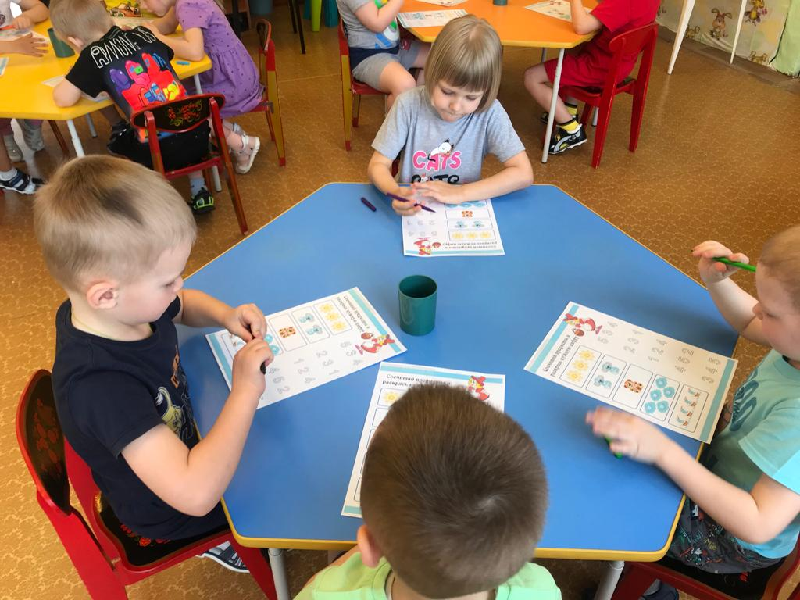
Воспитатель:
- Ребята, кто уже сделал, пройдите и дайте на проверку ваши работы гостям.
Отправляемся дальше искать нашу Татьяну Петровну!
Сели на «ковёр-самолёт», закрыли глаза и с музыкальным сопровождением полетели. Музыка замолчала, «прилетели». Звучит музыка из сказки «Буратино». Дети узнали музыку и увидели куклу Буратино, поздоровались. Увидели у него в руке конверт, я беру конверт, дети проходят на стулья. Читаю задания.
- Задание первое «Найди одинаковые картинки».
Пройдите за столы, без стульев, дежурные быстренько раздали рабочий материал. У вас тут расположено много ракет, вам надо найти одинаковые и соединить их линией, чем больше тем лучше. Справились, раздайте ваши работы гостям на проверку. Пройдите на стулья.
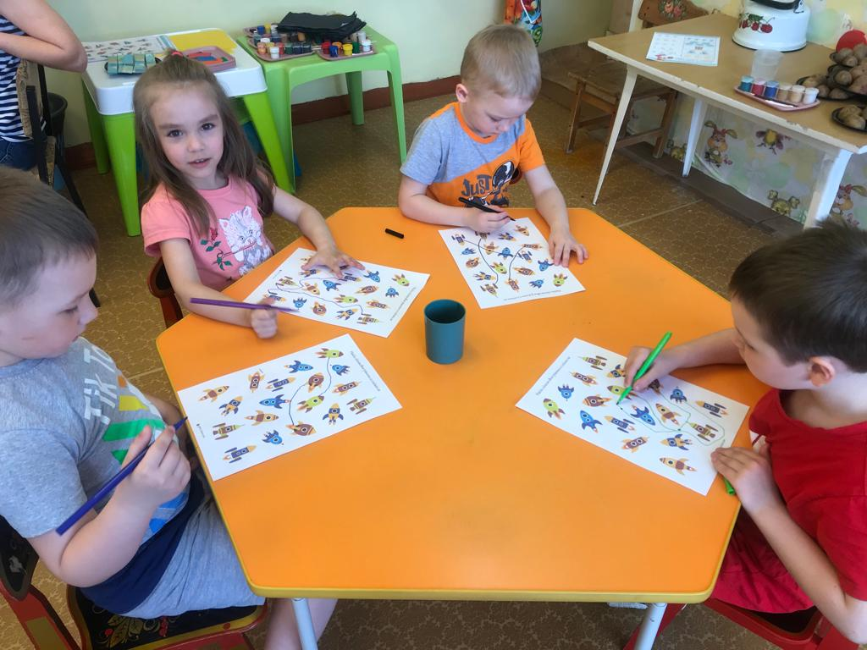

Второе задание. «Собери картинку»
Ребята, сейчас вам надо разделиться на пары по карточкам, затем парами встать за столы и работать в парах. (дети делятся на пару по принципу - птицы и насекомые, карточки кидаю на пол). После того как дети поделились на пары, я спрашиваю у двух пар почему они в паре получились. Дети отвечают, идем работать. Карточки, ребята оставляйте на тарелочках, я раздала рабочий материал. Напоминаю, у вас цифры помощники, обращаю внимание на цифровой ряд на доске. Какая пара вперед справилась, может помочь другим парам. Собрали, какая картинка у нас получилась?
Дети -ВЕСНА!

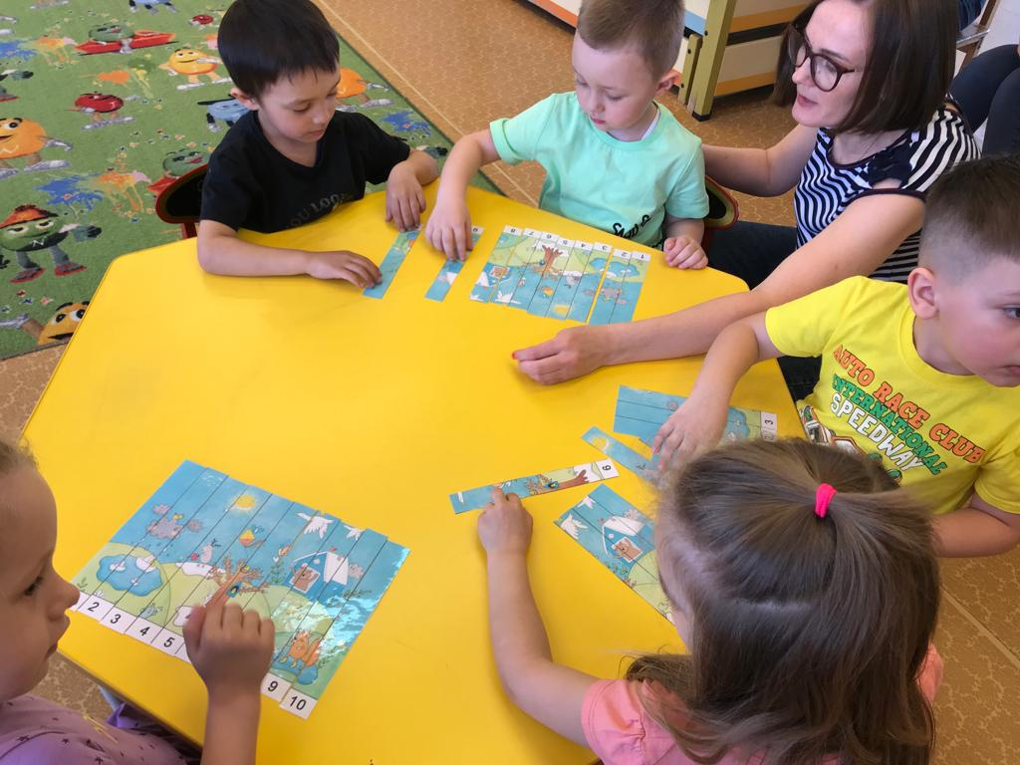
Полетели дальше!
Присели, закрыли глаза, музыкальное сопровождение. Прилетели, увидели на стуле куклу в кокошнике. Дети не догадались, кто она. Обратили внимание на конверт у нее в руке. Дети присели на стулья, я беру у куклы конверт и читаю.
- Здравствуйте, меня зовут Василиса-Премудрая, у меня для вас от Бабы-Яги задание. «Укрась ковёр» (графический диктант)
Пройдите за столы, у вас на столах одна тарелочка с материалом на двоих, дежурные раздайте ребятам оранжевые коврики на каждого. Внимание, тишина, будьте внимательны! Диктую графический диктант с геометрическими фигурами. Закончили, проверили друг у друга.
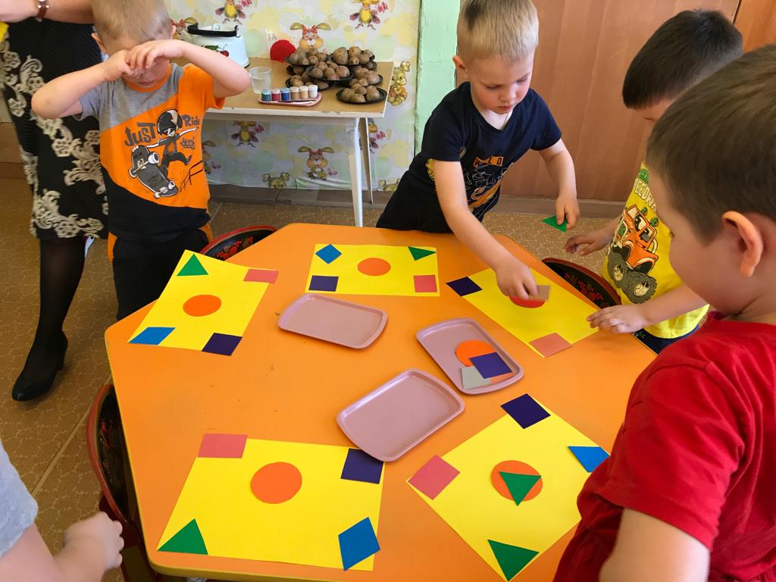

Пройдёмте отдохнём! (физ. минутка)
Два хлопка над головой,
Два хлопка перед собой.
Две руки за спину спрячем,
И на двух ногах поскачем.
Мы одной рукой помашем,
Правую руку мы помажем.
И левую руку мы покажем.
Две руки и две ноги!
Сколько вместе, посмотри!
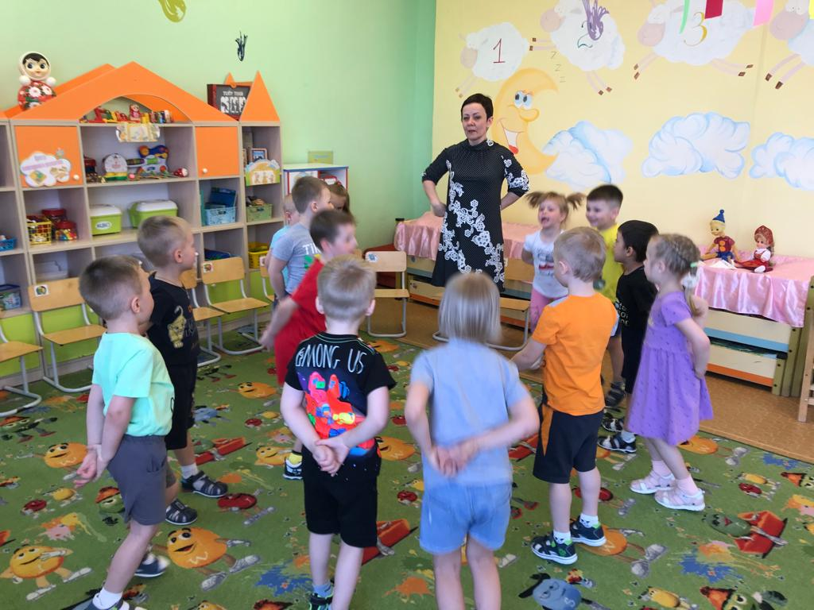

Воспитатель:
-Присядьте на стулья, ребята, какой в апреле был праздник связан с планетами? Правильно, День Космонавтики. Тут ещё что-то написано в письме у «Василисы», что Баба Яга летает и она очень хочет увидеть космос!
Давайте мы с вами нарисуем и подарим Бабе Яге космос?!
Дети: Да, да.
Прошли за столы, присели, я показываю, как и чем мы будем рисовать космос. У нас уже готовая тонированная бумага в чёрный цвет, я беру половинку картофеля (у нас она разной величины), наносим гуашь разного цвета кисточкой на картофель, прижимаем к листку бумаги и проворачиваем. И так три планеты, разного диаметра. Затем наносим звёзды по всему листу ватными палочками.
Приступаем рисовать. Нарисовали!

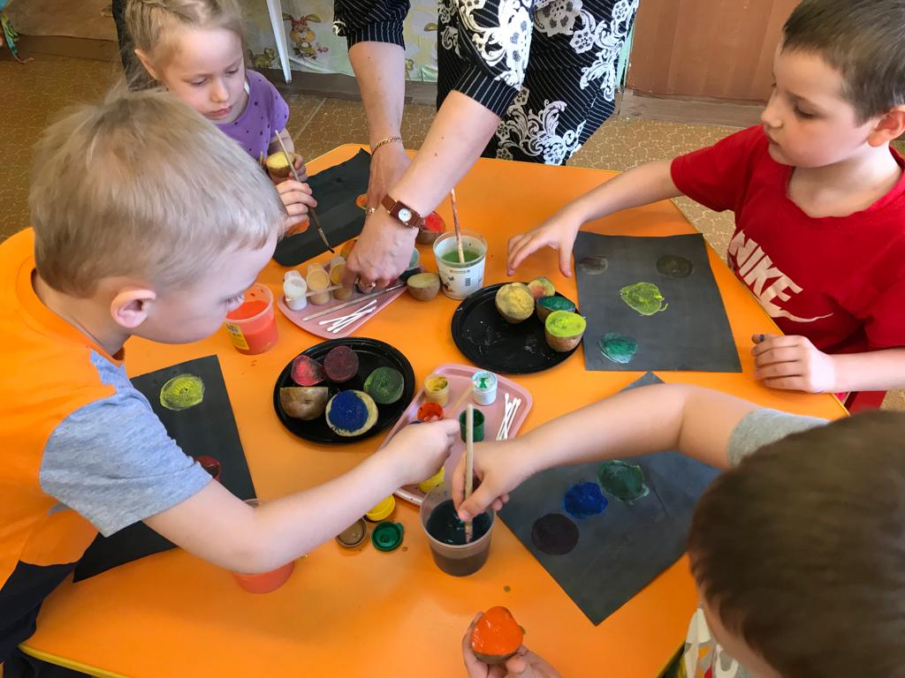
Присели на стулья.
Воспитатель:
- Ребята, мы с вами все задания выполнили, у меня сохранился номер Бабы Яги, я ей сейчас позвоню.
Набираю и говорю на громкой связи, Баба Яга ответила, что довольна нашими решениями её задач и что ей уже передали, что мы для неё приготовили подарки. ОТПУСКАЕТ НАШУ ТАТЬЯНУ ПЕТРОВНУ!
Заходит Татьяна Петровна и мы возвращаемся на ковре-самолёте в детский сад!.
Воспитатель:
-Ребята, вы такие молодцы!
А что вам понравилось в нашем путешествии?
Ответы детей были разнообразными, большему количеству понравилось «летать» и рисовать!

